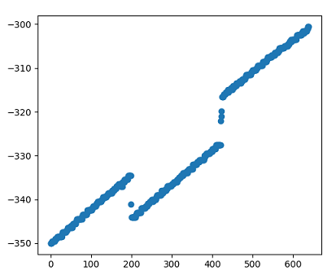
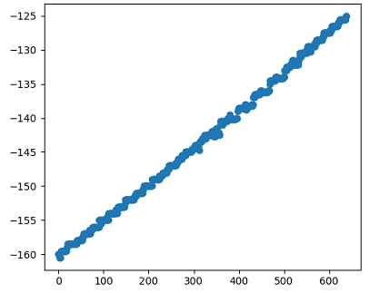
Есть набор точек (x,y). На рисунках представлены примеры их расположения. Это может быть не только линия, но и другого любого вида кривая. Задача: написать программу на языке Python для точечной аппроксимации. То есть, по набору этих точек определить приближенную функцию и построить кривую.
В первом случае это будет прямая, во втором – что-то похожее на параболу. То есть нужна такая программа, которая учитывает различные функции. Если заинтересованы – пишите в ЛС, обсудим детали.

